新人教版 选择性必修2 Unit 5 First Aid
Using Language（2）: Share your story about providing first aid

一、【单元学习主题】
人教版高中英语选择性必修2（2019版）Unit 5: First Aid
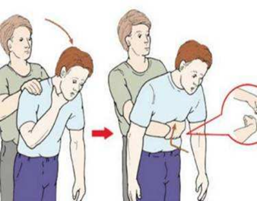
本单元主题是“急救”，急救是在伤病突然发生时，利用当时环境中可供使用的一切设备和材料，按照一定的原则立即处理的行为。 在将伤者交给医生或送到医院以前，急救可以使伤病者维持生命，防止伤势和病情进一步恶化。
二、【设计思路】
Using Language部分分为Learn to call emergency services和Share your story about providing first aid两个板块。
Share your story about providing first aid板块的活动主题是“分享你实施急救的故事”，通过一个具体的故事展现急救的意义，弘扬见义勇为的行为，传递人道主义精神，呼应本单元的引言“It’s a great honor to save a life”。另外，故事彰显了学习急救的必要性，展现了面对紧急情况时应有的沉着应变能力。
三、【课标要求】
- 知识要求：阅读高中生对别人实施急救的事迹，把握文章的叙述逻辑和段落衔接，并学习主人公见义勇为的精神和迅速、冷静处理问题的能力。
- 核心素养要求：学习红十会国际委员会所倡导的人道主义精神。
四、【学习建议】
- 学习海姆里希式急救法；
- 学会写作提纲的整理。
五、【教学重点】Teaching Important Points
1. 引导学生在理解文章内容的基础上分析语篇结构，把握记叙文的写作特点；
2. 指导学生掌握海姆里希式急救法的操作步骤。
六、【教学难点】Teaching Difficult Points:
1. 探究文章的主题意义，学习Chen Wei的精神品质；
2. 指导学生按照记叙文的要求，仿照阅读语篇写自己的急救故事。
七、【教学准备】：
Search the Internet for some background information of first aid and the method of giving first aid.
【教学资源信息技术应用】Teaching Aids：
The multimedia：Seewo Whiteboard 5
八、【教学方法】Teaching Methods：
1.Task-oriented teaching method.
2. Individual work and group work.
3. Activity-based method to make students interested in what they will learn from Fast reading to get the general idea of the passage.

九、【教学评价】:
教学评价:
 | 课程内容 | 反思内容 | 自我评价
 | 主题语境 | 作者重点突出了什么主题语境？
 | 语言知识 | 分析范文，总结记叙文的写作技巧。
 | 语言技能 | 能否有条理地叙述自己或他人实施急救的经历？
 | 文化知识 | 学习高中生陈玮见义勇为的精神
 | 学习策略 | 学会收集各类意外事故的急救方法？
学后反思：
总结课上所学，引导学生在理解课文的基础上分析语篇结构，体会段落间的衔接和过渡，学习Chen Wei 的精神品质。

